2.2 Enrutamiento Básico
Ahora que tenemos un servidor en funcionamiento, el siguiente paso es hacerlo útil. El enrutamiento se refiere a cómo una aplicación responde a una solicitud de un cliente en un endpoint (una URI o ruta) y un método HTTP específico (GET, POST, etc.).
En este ejercicio, implementaremos nuestra primera y más básica ruta. Haremos que nuestro servidor responda con un mensaje de "¡Hola, mundo!" cuando alguien acceda a la raíz de nuestro sitio web.
1. Modificar el archivo principal app.js
Reemplazamos todo el contenido del archivo app.js con el siguiente código. La novedad es la sección app.get() que define la ruta.
codeJavaScript
const express = require('express');
const app = express();
const PORT = 3000;

app.get('/', (req, res) => {
res.send('¡Hola, mundo!');
});

app.listen(PORT, () => {
console.log('Servidor escuchando en el puerto ' + PORT);
});
Análisis del código:
- app.get('/', (req, res) => { ... });: Esta es la estructura para definir una ruta.
  - app.get: Especifica que esta ruta responderá a solicitudes HTTP con el método GET.
  - '/': Es el path o la ruta. El / representa la raíz del sitio (la página principal).
  - (req, res) => { ... }: Es la función callback que se ejecuta cuando se recibe una solicitud en esa ruta. Recibe dos objetos principales: req (la solicitud del cliente) y res (la respuesta que enviaremos).
  - res.send('¡Hola, mundo!');: Utiliza el objeto de respuesta (res) para enviar el texto "¡Hola, mundo!" de vuelta al cliente que hizo la petición.
2. Ejecutar el proyecto
Guarda los cambios en app.js. Si tenías el servidor corriendo, detenlo con Ctrl + C y vuelve a iniciarlo desde tu terminal.
codeBash
node app.js
La terminal volverá a mostrar el mensaje Servidor escuchando en el puerto 3000.
3. Probar la ruta en el navegador
Abre tu navegador web o un cliente API (como Postman o Thunder Client) y navega a la siguiente URL:
http://localhost:3000
4. Resultado esperado
En la pantalla de tu navegador o en el cuerpo de la respuesta de tu cliente API, verás el mensaje que definimos en nuestra ruta:
¡Hola, mundo!
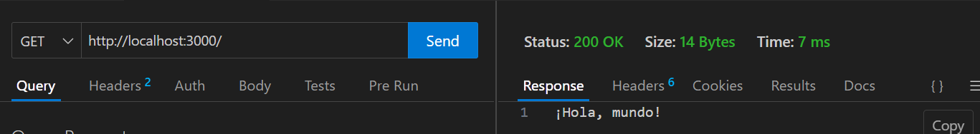
2.3 Manipulación de Solicitudes y Respuestas y uso de Middlewares
En Express, el concepto de middleware es central. Un middleware es, en esencia, una función que se interpone en el ciclo de solicitud-respuesta. Tiene acceso al objeto de la solicitud (req), al objeto de la respuesta (res) y a la siguiente función de middleware en el ciclo, comúnmente denominada next.
Los middlewares pueden realizar las siguientes tareas:
- Ejecutar cualquier código.
- Realizar cambios en los objetos de solicitud y respuesta.
- Finalizar el ciclo de solicitud-respuesta.
- Invocar el siguiente middleware en la pila.
En este ejercicio, crearemos dos middlewares: el primero leerá información de la solicitud entrante (request) y la mostrará en la consola. El segundo modificará la respuesta saliente (response) para establecer un encabezado específico antes de que llegue al cliente.
1. Implementación
Reemplaza el código del archivo app.js por el siguiente. Verás que hemos añadido dos bloques app.use() antes de nuestra ruta app.get().
codeJavaScript
const express = require('express');
const app = express();
const PORT = 3000;

// Middleware para manipular la solicitud
app.use((req, res, next) => {
// Realiza operaciones en la solicitud, por ejemplo, extraer datos
console.log('Solicitud recibida por:', req.headers['user-agent']);
next(); // Pasa la solicitud al siguiente middleware/ruta
});

// Middleware para manipular la respuesta
app.use((req, res, next) => {
// Establece encabezados de respuesta
res.setHeader('Content-Type', 'text/plain');
next(); // Pasa la respuesta al siguiente middleware/ruta
});

// Ruta final que envía la respuesta
app.get('/', (req, res) => {
// Envía datos de respuesta al cliente
res.send('¡Hola, soy una respuesta que fui procesada!');
});

app.listen(PORT, () => {
console.log('Servidor escuchando en el puerto ' + PORT);
});
Análisis del código:
- Primer Middleware (app.use(...)):
  - app.use() registra una función que se ejecutará por cada solicitud que llegue al servidor, antes de que se resuelva la ruta final.
  - console.log('Solicitud recibida por:', req.headers['user-agent']); accede a los encabezados de la solicitud (req.headers) para obtener el user-agent del cliente y lo imprime en la consola del servidor.
  - next();: Esta es la función más importante. Cede el control al siguiente middleware en la cadena. Si no se llamara a next(), la solicitud se quedaría "colgada" aquí y nunca llegaría a la ruta final.
- Segundo Middleware (app.use(...)):
  - Este middleware se ejecuta después del primero.
  - res.setHeader('Content-Type', 'text/plain'); modifica el objeto de respuesta (res) para establecer el encabezado Content-Type, indicando al cliente que la respuesta es texto plano.
  - next();: De nuevo, cede el control a la siguiente función, que en este caso es el manejador de la ruta app.get('/').
2. Ejecutar y Probar
Guarda los cambios y, como siempre, reinicia el servidor desde tu terminal.
codeBash
node app.js
Ahora, visita la siguiente URL en tu navegador o cliente API:
http://localhost:3000
3. Resultados
Esta vez, el resultado es visible en dos lugares diferentes:
- En la Terminal del Servidor:
Verás el mensaje de nuestro primer middleware, que muestra desde qué cliente se hizo la solicitud. El texto exacto variará.
codeCode
Solicitud recibida por: Mozilla/5.0 (Windows NT 10.0; Win64; x64) AppleWebKit/537.36 (KHTML, like Gecko) Chrome/107.0.0.0 Safari/537.36
- En el Cliente (Navegador/API tool):
  - El cuerpo de la respuesta será el texto: ¡Hola, soy una respuesta que fui procesada!
  - Si usas las herramientas de desarrollador de tu navegador (pestaña "Network") o inspeccionas la respuesta en tu cliente API, verás que en los encabezados (Headers) de la respuesta, el Content-Type ha sido establecido a text/plain gracias a nuestro segundo middleware.
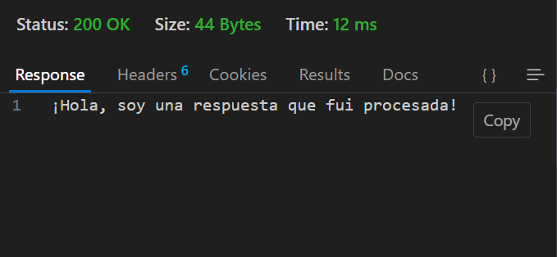

2.4 Múltiples Rutas y Tipos de Respuesta
Una aplicación real raramente tiene una sola ruta. Lo normal es tener múltiples endpoints que sirvan para diferentes propósitos. Express facilita la definición de tantas rutas como necesites.
En este ejercicio, construiremos una pequeña API con varias rutas. Veremos cómo:
- Definir múltiples app.get para diferentes endpoints.
- Enviar diferentes tipos de contenido como respuesta (HTML y JSON).
- Leer datos de la query string de la URL (ej: ?param=valor).
- Utilizar distintos códigos de estado HTTP para comunicar el resultado de una solicitud.
- Implementar un middleware "global" que se ejecute en las solicitudes.
1. Implementación
Reemplaza el código del archivo app.js por el siguiente. Este código define cinco rutas diferentes y un middleware.
codeJavaScript
const express = require('express');
const app = express();
const PORT = 3000;

// Ruta Raíz
app.get('/', (req, res) => {
res.send('<h1>Bienvenido al servidor principal</h1><p>Prueba las rutas /estados, /pares, etc.</p>');
});

// Middleware global para las rutas definidas a continuación
app.use((req, res, next) => {
console.log("SE HA REALIZADO UNA SOLICITUD");
next(); // Es crucial llamar a next() para pasar la solicitud a la siguiente etapa.
});

// PRIMERA RUTA: Devuelve un arreglo de 5 estados de la república
app.get('/estados', (req, res) => {
const estados = [
"Jalisco",
"Nuevo León",
"Yucatán",
"Sonora",
"Oaxaca"
];
res.status(200).json(estados);
});

// SEGUNDA RUTA: Devuelve un arreglo de los primeros 10 números pares
app.get('/pares', (req, res) => {
const pares = [];
for (let i = 1; i <= 10; i++) {
pares.push(i * 2);
}
res.status(200).json(pares);
});

// TERCERA RUTA: Devuelve un booleano si dos números son iguales
app.get('/comparar', (req, res) => {
// Los parámetros se leen de la query string: /comparar?num1=10&num2=10
const { num1, num2 } = req.query;

if (num1 === undefined || num2 === undefined) {
return res.status(400).json({ error: 'Debes proporcionar num1 y num2 como parámetros.' });
}

if (isNaN(num1) || isNaN(num2)) {
return res.status(400).json({ error: 'solo se admiten numeros' });
}

const sonIguales = (num1 == num2);
res.status(200).json({ sonIguales });
});

// RUTA DE ERROR: Genera una respuesta de mantenimiento con código 503
app.get('/mantenimiento', (req, res) => {
res.status(503).json({ message: "SERVIDOR EN MANTENIMIENTO" });
});

app.listen(PORT, () => {
console.log(`Servidor escuchando en http://localhost:${PORT}`);
});
Análisis del código:
- Middleware Global: La función app.use() registra un middleware. En Express, el orden de definición es crucial. Este middleware se ejecutará para todas las rutas que se definan después de él. Por lo tanto, no se activará para la ruta raíz (/), pero sí para /estados, /pares, /comparar y /mantenimiento.
- Rutas con JSON: Las rutas /estados y /pares utilizan res.json(). Este método es ideal para enviar objetos o arreglos de JavaScript, ya que automáticamente convierte los datos a formato JSON y establece el encabezado Content-Type a application/json. También usamos res.status(200) para indicar explícitamente que la solicitud fue exitosa (OK).
- Leyendo Parámetros (req.query): La ruta /comparar introduce req.query. Este objeto contiene los parámetros de la cadena de consulta de la URL. Si un usuario visita /comparar?num1=10&num2=20, entonces req.query será { num1: '10', num2: '20' }.
- Validación de Datos: Antes de procesar, la ruta /comparar valida que los parámetros existan y sean números (!isNaN()). Si la validación falla, devuelve un código de estado 400 (Bad Request) con un mensaje de error, una práctica fundamental en la creación de APIs robustas.
- Códigos de Estado HTTP: La ruta /mantenimiento utiliza res.status(503) para simular una respuesta de "Servicio No Disponible". Usar los códigos de estado correctos es vital para que los clientes (navegadores, otras aplicaciones) entiendan el resultado de sus peticiones.
2. Ejecutar y Probar
Inicia el servidor desde tu terminal:
codeBash
node app.js
Ahora, prueba las diferentes rutas en tu navegador o cliente API:
- Ruta Raíz: http://localhost:3000/
  - Resultado: Verás el mensaje de bienvenida en formato HTML.
- Ruta de Estados: http://localhost:3000/estados
  - Resultado: Recibirás un arreglo JSON: ["Jalisco","Nuevo León","Yucatán","Sonora","Oaxaca"]
- Ruta de Pares: http://localhost:3000/pares
  - Resultado: Recibirás un arreglo JSON con los primeros 10 números pares.
- Ruta de Comparación (éxito): http://localhost:3000/comparar?num1=7&num2=7
  - Resultado: Recibirás el objeto JSON: { "sonIguales": true }
- Ruta de Comparación (fallo): http://localhost:3000/comparar?num1=7&num2=8
  - Resultado: Recibirás el objeto JSON: { "sonIguales": false }
- Ruta de Comparación (error de validación): http://localhost:3000/comparar?num1=hola
  - Resultado: Recibirás un error 400 con el mensaje: { "error": "Debes proporcionar num1 y num2 como parámetros." }
- Ruta de Mantenimiento: http://localhost:3000/mantenimiento
  - Resultado: Recibirás un error 503 con el mensaje: { "message": "SERVIDOR EN MANTENIMIENTO" }
3. Revisar la Consola del Servidor
Cada vez que accedas a una de las rutas (excepto la raíz), verás que en la terminal donde corre el servidor aparece el mensaje SE HA REALIZADO UNA SOLICITUD, demostrando que el middleware se está ejecutando correctamente.
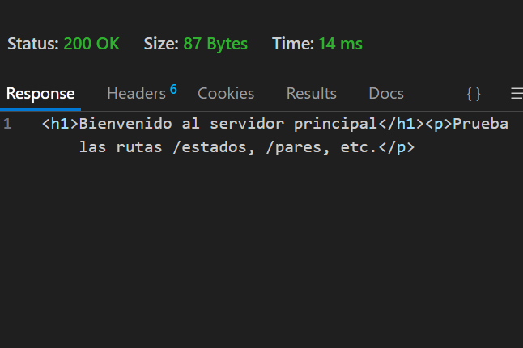

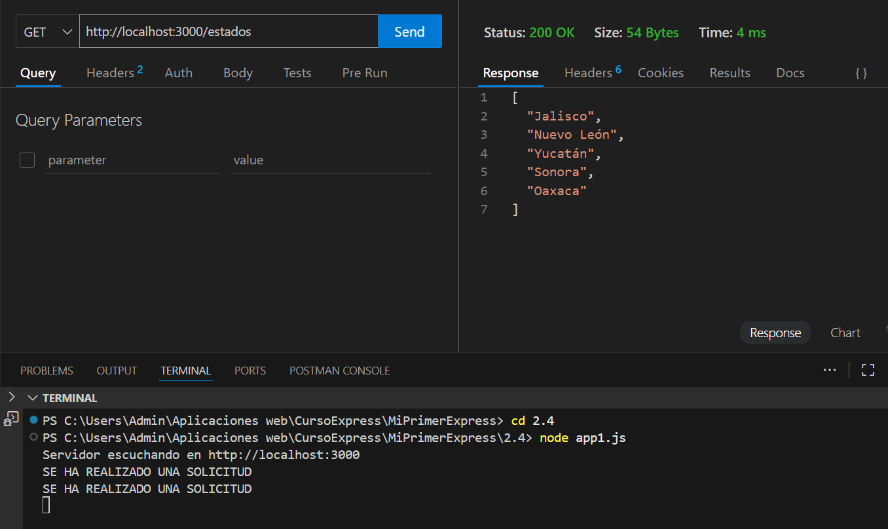
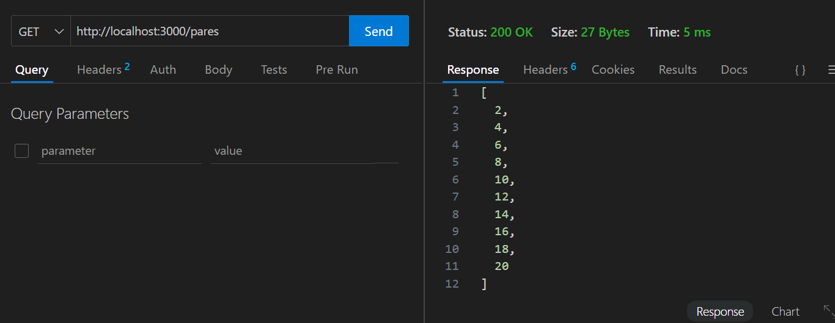
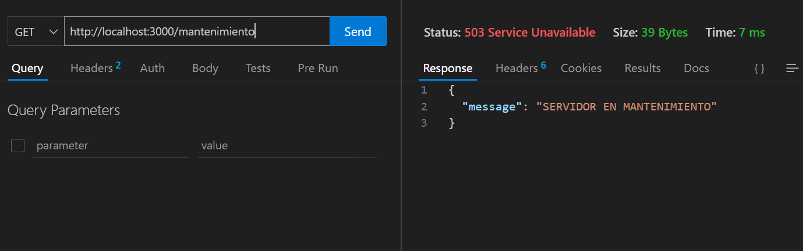
3.3Documentación del Proyecto Express.js: API de Usuarios
Este proyecto implementa una API RESTful básica con Express.js para gestionar una lista de usuarios en memoria. Permite consultar, crear y eliminar usuarios a través de diferentes endpoints HTTP.
1. Archivo Principal: app.js
Este archivo se encarga de configurar y lanzar el servidor web.
- Configuración Inicial: Importa Express y las rutas de usuario (UserRoute.js). Crea una instancia de la aplicación y define el puerto 3000 para la ejecución.
- Middleware express.json(): Se utiliza app.use(express.json()) para que el servidor pueda interpretar automáticamente las solicitudes que envían datos en formato JSON. Esto es fundamental para que req.body funcione en las peticiones POST.
- Sistema de Rutas: Con app.use('/api', user_routes), se establece que todas las rutas que comiencen con el prefijo /api serán gestionadas por el enrutador definido en UserRoute.js. Esto ayuda a organizar el código de manera modular.
- Inicio del Servidor: La función app.listen() inicia el servidor, poniéndolo a la escucha de peticiones en el puerto configurado.
2. Archivo de Rutas: UserRoute.js
Este archivo concentra toda la lógica para manejar las operaciones sobre los usuarios.
- Router de Express: Utiliza express.Router() para crear un módulo de rutas que agrupa todos los endpoints relacionados con los usuarios.
- Datos en Memoria: Un array llamado usuarios funciona como una base de datos temporal para almacenar la información.
Endpoints de la API
- GET /api/usuarios
  - Función: Devuelve una lista de todos los usuarios.
  - Filtros (Opcional): Acepta query params como ?nombre=... o ?edad=... para filtrar los resultados.
- GET /api/usuarios/:id
  - Función: Busca y devuelve un único usuario por el id especificado en la URL.
  - Respuesta: Si no encuentra el usuario, devuelve un error 404 Not Found.
- POST /api/usuarios
  - Función: Agrega un nuevo usuario a la lista. Los datos (nombre y edad) deben enviarse en el cuerpo de la solicitud en formato JSON.
  - Respuesta: Si la operación es exitosa, devuelve el usuario recién creado con un código de estado 201 Created.
- DELETE /api/usuarios/:id
  - Función: Elimina un usuario del array basándose en su id.
  - Respuesta: Si se elimina, devuelve un mensaje de éxito y el objeto del usuario eliminado. Si no lo encuentra, responde con un error 404 Not Found.

4. Documentación de la API
1. Resumen del Proyecto
Este documento describe la primera versión funcional de la API de Noticias, un backend diseñado para resolver la problemática de la escasez de información diversa y confiable en México.
El objetivo de esta API es servir como un centro de gestión de noticias, permitiendo a usuarios registrados (Contribuidores) proponer noticias, las cuales serán gestionadas por Administradores. La información está organizada por categorías y estados de la república para un mejor control y consulta.
En esta fase del proyecto, toda la información se gestiona de forma volátil (en memoria). Esto significa que los datos se almacenan en arrays de JavaScript dentro de los controladores. Si el servidor se reinicia, toda la información creada, modificada o eliminada se perderá y volverá a su estado inicial. Esta implementación sirvió como prototipo para definir la lógica y la estructura de los endpoints antes de conectar una base de datos persistente.
2. Tecnologías Utilizadas
Para la construcción de esta primera versión, se empleó el siguiente conjunto de tecnologías y herramientas:
- Node.js: Entorno de ejecución de JavaScript del lado del servidor. Es la base sobre la que corre toda nuestra aplicación.
- Express.js: Un framework minimalista y flexible para Node.js que nos permitió construir el servidor web y definir las rutas de la API de manera rápida y organizada.
- JavaScript (ES6+): El lenguaje de programación principal utilizado para escribir toda la lógica de la aplicación.
- JSON (JavaScript Object Notation): El formato estándar utilizado para el intercambio de datos entre el cliente (Postman) y el servidor. Todas las respuestas de la API y los cuerpos de las peticiones (body) utilizan este formato.
- Postman: Cliente de API utilizado para realizar pruebas exhaustivas de cada uno de los endpoints, permitiendo enviar peticiones GET, POST, PUT y DELETE y verificar las respuestas del servidor.
3. Arquitectura y Diseño
El proyecto se estructuró siguiendo un patrón similar a Modelo-Vista-Controlador (MVC), adaptado para una API REST. El objetivo es separar las responsabilidades para mantener un código limpio, escalable y fácil de mantener.
3.1. Estructura de Carpetas
- controllers/: Contiene la lógica de negocio. Cada archivo (ej. news.controller.js) es responsable de manejar las peticiones que llegan de las rutas, procesar los datos (en este caso, interactuando con los arrays en memoria) y enviar una respuesta al cliente.
- models/: En esta versión, los modelos son clases de JavaScript que definen la "forma" o estructura de nuestros objetos de datos (Noticia, Usuario, etc.). Ayudan a mantener la consistencia de los datos, aunque no tienen conexión a una base de datos.
- routes/: Define los endpoints de la API. Cada archivo (ej. news.routes.js) actúa como un "enrutador" que asocia una ruta URL específica (ej. /api/news/:id) y un método HTTP (ej. GET) con la función correspondiente en el controlador.
- index.js: Es el punto de entrada de la aplicación. Se encarga de iniciar el servidor Express, aplicar middlewares (como express.json() para entender JSON) y conectar los enrutadores principales a la aplicación.
- package.json: Archivo de configuración de Node.js que gestiona las dependencias del proyecto (como express) y define los scripts de ejecución (npm start).
3.2. Flujo de una Petición
- Un cliente (Postman) envía una petición HTTP a una URL (ej. PUT /api/categories/3).
- El servidor en index.js recibe la petición.
- Express, a través de la configuración app.use('/api/categories', ...), dirige la petición al enrutador categories.routes.js.
- El enrutador encuentra una coincidencia para la ruta /:id y el método PUT, y llama a la función updateCategory del categories.controller.js.
- El controlador updateCategory ejecuta su lógica: busca en el array categories el elemento con el ID correspondiente, lo actualiza con los datos recibidos en req.body y prepara una respuesta.
- El controlador envía la respuesta en formato JSON de vuelta al cliente.
4. Funcionalidades y Endpoints
Se implementó un conjunto completo de operaciones CRUD (Crear, Leer, Actualizar, Borrar) para los principales recursos de la aplicación.
Recurso: Noticias (/api/news)
- GET /api/news: Obtiene una lista de todas las noticias.
- GET /api/news/:id: Obtiene una noticia específica por su ID.
- POST /api/news: Crea una nueva noticia. Requiere un body en JSON con los datos de la noticia.
- PUT /api/news/:id: Actualiza una noticia existente. Requiere un body en JSON con los campos a modificar.
- DELETE /api/news/:id: Realiza un borrado lógico de una noticia (la marca como inactiva).
Recurso: Categorías (/api/categories)
- GET /api/categories: Obtiene una lista de todas las categorías activas.
- GET /api/categories/:id: Obtiene una categoría por su ID.
- POST /api/categories: Crea una nueva categoría.
  - Body de ejemplo: { "nombre": "Deportes", "descripcion": "Noticias del mundo deportivo" }
- PUT /api/categories/:id: Actualiza una categoría existente.
- DELETE /api/categories/:id: Realiza un borrado lógico de una categoría.
Recurso: Estados (/api/states)
- GET /api/states: Obtiene una lista de todos los estados.
- GET /api/states/:id: Obtiene un estado por su ID.
- POST /api/states: Crea un nuevo estado.
- PUT /api/states/:id: Actualiza un estado.
- DELETE /api/states/:id: Realiza un borrado lógico de un estado.
Recurso: Usuarios (/api/users)
- GET /api/users: Obtiene todos los usuarios (sin la contraseña).
- GET /api/users/:id: Obtiene un usuario por ID.
- POST /api/users: Crea un nuevo usuario (función de administrador).
- PUT /api/users/:id: Actualiza los datos de un usuario.
- DELETE /api/users/:id: Desactiva un usuario.
Autenticación (/api/auth)
- POST /api/auth/registro: Permite a un nuevo usuario registrarse como "Contribuidor".
  - Body de ejemplo: { "nombres": "Ana", "apellidos": "García", "nick": "AnaG", "correo": "ana@example.com", "contraseña": "password123" }
- POST /api/auth/login: Valida las credenciales de un usuario y simula una respuesta de inicio de sesión exitoso.
5 Integración con Base de Datos
En esta fase del proyecto, la API evoluciona de un prototipo con datos volátiles a una aplicación robusta con persistencia de datos. El cambio principal es la integración de una base de datos MySQL a través del ORM Sequelize, lo que permite que la información se almacene de forma permanente.
La arquitectura general del proyecto (rutas, controladores, modelos) se mantiene, pero la implementación interna de los modelos y controladores ha sido completamente refactorizada para interactuar con la base de datos.
5.1 Conexión Centralizada a la Base de Datos
Para gestionar la conexión con MySQL, se introdujo un nuevo archivo de configuración en la raíz del proyecto.
- Archivo: config.db.js
- Propósito: Este archivo es el único responsable de establecer y verificar la conexión con la base de datos.
- Funcionamiento:
  - Utiliza el paquete sequelize para crear una nueva instancia de conexión.
  - Se le proporcionan las credenciales de acceso: nombre de la base de datos (db_news), usuario (root) y contraseña (``).
  - Define el "dialecto" a utilizar, en este caso, mysql.
  - Incluye una función .authenticate() que, al iniciar el servidor, verifica si la conexión se ha establecido correctamente, mostrando un mensaje de éxito o error en la consola.
codeJavaScript
// Ejemplo de config.db.js
const Sequelize = require('sequelize');

const connection = new Sequelize('db_news', 'root', '', {
host: 'localhost',
dialect: 'mysql',
});

// ... código de autenticación ...

module.exports = { connection };
5.2 Evolución de los Modelos con Sequelize
La carpeta models fue completamente actualizada para definir la estructura de nuestras tablas de la base de datos utilizando la sintaxis de Sequelize.
- Antes: Los modelos eran clases de JavaScript simples que definían la forma de un objeto.
- Ahora: Cada modelo es una definición de Sequelize (connection.define(...)) que mapea directamente a una tabla de la base de datos.
Cambios clave en los modelos:
- Definición de Columnas: Cada propiedad del modelo ahora incluye un tipo de dato específico de Sequelize (ej. DataTypes.STRING, DataTypes.INTEGER, DataTypes.BOOLEAN), así como restricciones (allowNull, unique, defaultValue).
- Relaciones: Se establecieron las relaciones entre los modelos para reflejar las claves foráneas de la base de datos. Esto se logró con los métodos de Sequelize:
  - New.belongsTo(Category, ...): Indica que una noticia pertenece a una categoría.
  - New.belongsTo(State, ...): Indica que una noticia pertenece a un estado.
  - User.belongsTo(Profile, ...): Indica que un usuario pertenece a un perfil.
codeJavaScript
// Ejemplo de un modelo Sequelize (models/CategoryModel.js)
const { DataTypes } = require('sequelize');
const { connection } = require("../config.db");

const Category = connection.define('category', {
nombre: {
type: DataTypes.STRING,
allowNull: false,
unique: true
},
descripcion: {
type: DataTypes.STRING,
allowNull: false
},
// ... otras columnas
});
5.3 Refactorización de Controladores a Lógica Asíncrona
Este fue el cambio más significativo en la lógica de la aplicación. Todos los controladores fueron modificados para dejar de manipular arrays en memoria y, en su lugar, realizar consultas a la base de datos.
Cambios clave en los controladores:
- Funciones Asíncronas: Todas las funciones de los controladores se convirtieron en async para poder utilizar await en las consultas a la base de datos.
- Uso de Métodos de Sequelize: La manipulación de arrays fue reemplazada por los métodos que provee Sequelize:
  - Model.findAll() para obtener todos los registros (reemplaza a array.filter).
  - Model.findByPk() para buscar un registro por su clave primaria (reemplaza a array.find).
  - Model.create() para insertar un nuevo registro (reemplaza a array.push).
  - Model.update() para modificar registros existentes.
- Manejo de Errores: Toda la lógica se envolvió en bloques try...catch para capturar cualquier error que pueda ocurrir durante la comunicación con la base de datos y enviar una respuesta de error 500.
- Inclusión de Datos Relacionados: En controladores como news.controller.js, se utilizó la opción include en las consultas para traer automáticamente los datos de los modelos relacionados (categoría, estado, etc.), enriqueciendo la respuesta de la API.
codeJavaScript
// Ejemplo de un controlador refactorizado (getAllCategories)
exports.getAllCategories = async (req, res) => {
try {
// Antes: devolvía un array local
// Ahora: hace una consulta asíncrona a la base de datos
const categories = await Category.findAll({ where: { activo: true } });
res.status(200).json({ data: categories });
} catch (error) {
res.status(500).json({ message: "Error al obtener categorías", error: error.message });
}
};
5.4 Sincronización Automática de la Base de Datos
Finalmente, se modificó el archivo index.js para que, al arrancar el servidor, se asegure de que la base de datos esté alineada con los modelos definidos en el código.
- Funcionamiento: Se utilizó la función connection.sync({ force: false }).
- ¿Qué hace? Esta línea de código le dice a Sequelize que revise todos los modelos que ha definido y, si las tablas correspondientes no existen en la base de datos db_news, las cree automáticamente. La opción force: false garantiza que no se borren las tablas si ya existen, protegiendo los datos.

